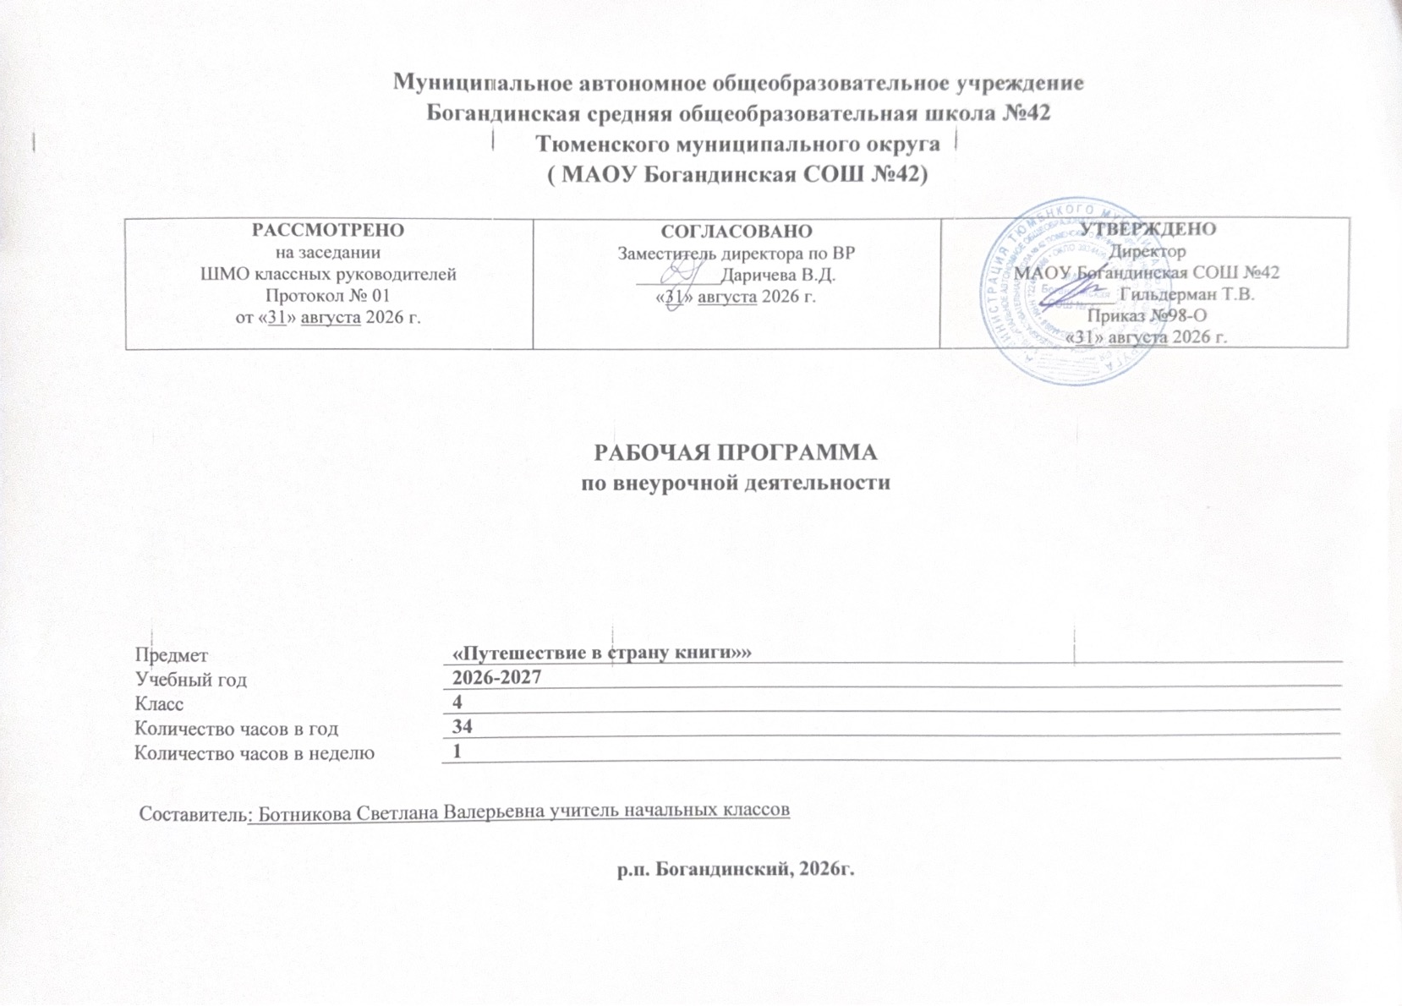

Пояснительная записка

Программа внеурочной деятельности «Путешествие в страну книги» предназначена для работы с детьми 1-4 классов; способствует расширению читательского пространства, реализации дифференцированного обучения и развитию индивидуальных возможностей каждого ребёнка, воспитанию ученика-читателя. Занятия помогут решать задачи эмоционального, творческого, литературного, интеллектуального развития ребёнка, а также проблемы нравственно-этического воспитания, так как чтение для ребёнка — и труд, и творчество, и новые открытия, и удовольствие, и самовоспитание.

Главные цели программы:
— создание на практике условий для развития читательских умений и
интереса к чтению книг;
— расширение литературно-образовательного пространства учащихся
начальных классов;
— формирование личностных, коммуникативных, познавательных и регулятивных учебных умений.

Преемственность курса внеурочной деятельности с основным курсом литературного чтения позволяет от класса к классу проводить системную работу по интеллектуальному развитию и обогащению читательского опыта младшегошкольника. Программа способствует овладению детьми универсальными учебными действиями (познавательными, коммуникативными, регулятивными, личностными) и читательскими умениями.
Содержание занятий создаёт условия для углубления знаний, полученных на уроках литературного чтения, и применения их в самостоятельной читательской деятельности. На занятиях предполагается практическая работа с разными типами книг, детскими периодическими и электронными изданиями.

Ценностные ориентиры содержания курса
Содержание программы «В мире книг» создаёт возможность для воспитания грамотного и заинтересованного читателя, знающего литературу своей страны и готового к восприятию культуры и литературы народов других стран. Ученик-читатель овладевает основами самостоятельной читательской деятельности. В процессе общения с книгой развиваются память,внимание, воображение.
Программа внеурочной деятельности — это создание условий для использования полученных знаний и умений на уроках литературного чтения для самостоятельного чтения и работы с книгой. Содержание занятий поможет младшему школьнику общаться с детскими книгами:рассматривать, читать, получать необходимую информацию о книге, какиз её аппарата, так и из других изданий (справочных, энциклопедических).
В программу включены занятия библиографического характера, которые познакомят начинающего читателя с авторами детских книг, обогатят его читательский опыт и эрудицию.

Методика обучения работе с книгой базируется на научных положениях теории формирования правильной читательской деятельности профессора Н. Н. Светловской. Содержание курса строится на основе деятельностного подхода. Каждый раздел программы предусматривает использование игровой и практической деятельности. Предполагается активное участие детей в разнообразной индивидуальной и групповой работе (учебные, познавательные, исследовательские задания, ролевые и дидактические игры, работа над проектами).
Деятельностный подход к разработке содержания курса позволит решать в ходе его изучения ряд взаимосвязанных задач:
—обеспечивать восприятие и усвоение знаний; создавать условия для высказывания младшими школьниками суждений художественного, эстетического, духовно-нравственного характера;
— уделять внимание ситуациям, где ребёнок должен учиться различать универсальные (всеобщие) ценности;
—использовать возможности для становления навыков следования научным, духовно-нравственным и эстетическим принципам и нормам общения и деятельности.

Программа рассчитана на 34 часов и предполагает проведение 1 занятия в неделю: 4 класс – 34 часа

Результатом реализации данной учебной программы является формирование младшего школьника как сознательного читателя.

Формы представления результатов: участие в литературных конкурсах, школьных спектаклях, проектные и исследовательские работы, портфолио достижений.

Планируемые результаты освоения программы

Личностные
— осознание значимости чтения для личного развития;
— формирование потребности в систематическом чтении.

Предметные умения:
— использовать разные виды чтения (ознакомительное, изучающее,выборочное, поисковое);
— уметь самостоятельно выбирать интересующую литературу;
— пользоваться справочными источниками для понимания и получения дополнительной информации.

Метапредметные
Регулятивные умения:
— уметь работать с книгой, пользуясь алгоритмом учебных действий;
— уметь самостоятельно работать с новым произведением;
— уметь работать в парах и группах, участвовать в проектной деятельности, литературных играх;
— уметь определять свою роль в общей работе и оценивать свои результаты.
Познавательные учебные умения:
— прогнозировать содержание книги до чтения, используя информацию из аппарата книги;
— отбирать книги по теме, жанру и авторской принадлежности;
— ориентироваться в мире книг (работа с каталогом, с открытым библиотечным фондом);
— составлять краткие аннотации к прочитанным книгам;
— пользоваться словарями, справочниками, энциклопедиями.
Коммуникативные учебные умения:
— участвовать в беседе о прочитанной книге, выражать своё мнениеи аргументировать свою точку зрения;
— оценивать поведение героев с точки зрения морали, формироватьсвою этическую позицию;
— высказывать своё суждение об оформлении и структуре книги;
— участвовать в конкурсах чтецов и рассказчиков;
— соблюдать правила общения и поведения в школе, библиотеке.

ТЕМАТИЧЕСКОЕ ПЛАНИРОВАНИЕ

№ п/п | Раздел | Кол-во часов | Содержание | Формы внеурочной деятельности
1 | Страницы старины седой | 4 | Былины, былинщики. Былинные богатыри. «Былина о Святогоре»в стихотворной форме и прозаической форме.  История книги. Рукописные книги.  Книги Древней Руси. Библиотека Ярослава Мудрого.  Первая печатная книга на Руси. Первопечатник Иван Фёдоров.  Библия на русском языке. Библейские предания: «Суд Соломона», «Блудный сын». | Библиотечный урок – экскурсия.
2 | Крупицы народной мудрости | 4 | Сборники произведений фольклора.  Героические песни о Родине. Песня-слава «Русская земля».  Героические песни о героях России: «Кузьма Минин и Дмитрий Пожарский во главе ополчения», «Суворов приказывает армии переплыть море».  Книга С. Алексеева «Рассказы о Суворове и русских солдатах». | Сбор информации о героях России и оформление собранных материалов.  Проект «Русь великая в пословицах и поговорках», оформление рукописной книги.
3 | Мифы народов мира | 2 | Книги с мифами народов мира: древнерусские, древнегреческие, китайские и т. д.  Древнекитайский миф «Подвиги стрелка И». | Работа с системным каталогом. Конкурс-кроссворд.
4 | Русские писатели-сказочники | 3 | Книги со сказками А.С. Пушкина, В. Жуковского,М. Лермонтова, П. Ершова, В. Гаршина. Фольклорные корни сказок.  П.П. Ершов «Конёк-Горбунок».  Библиографические справочники. | Час читателя. Поисковая деятельность.  Библиографические справки о писателях-сказочниках (проектная деятельность).
5 | «Книги, книги, книги…» | 4 | Храм книги. Библиотека. Первые библиотеки.Правила пользования библиотекой.  Книга. Элементы книги. Справочный аппарат. Классификация книгпо структуре, изданиям, авторам.  Книги учебные, художественные, научно-популярные, справочники и энциклопедии. Структура энциклопедии и книги-справочника.  Книги-сборники «Басни И. Крылова», «Легенды и сказы», «Сказкинародов мира», «Стихи русских поэтов». | Библиотечный урок. Экскурсия в детскую библиотеку, работа в группах (проект).
6 | Книги о детях и для детей | 3 | Дети — герои книг Н. Гарина-Михайловского, К. Станюковича,Х.К. Андерсена, Марка Твена, В. Гюго, А. Гайдара, Е. Ильиной и др.  Фантастика и приключения.  Книги А. Рыбакова, В. Крапивина, К. Булычёва,А. Волкова. | Поиск книг по каталогу, составлениесписка.  Конкурс-кроссворд.
7 | Словари, справочники, энциклопедии | 3 | «Хранители слов» — словари: орфографический, толковый, словарь  синонимов, этимологический. Выставка словарей.  Справочники и энциклопедии. Детская энциклопедия «Что такое?Кто такой?». | Игровая деятельность. Конкурсы,  составление вопросов и нахождение ответов в книгах-справочниках.
8 | Родные поэты | 3 | Книги-сборники русских поэтов о родной природе. Структура книги.  Стихи о Родине А.С. Пушкина,М.Ю. Лермонтова, И. Никитина, С. Есенина, Н. Рубцова, И. Бунина. | Чтение и слушание стихотворений. Конкурс чтецов
9 | Писатели о писателях. Очерки и воспоминания | 4 | Книги-сборники «Очерки и воспоминания». Очерки о природе,людях, событиях.  Очерки С. Михалкова «Слово о Крылове», К. Чуковского «Николай Алексеевич Некрасов».  Воспоминания Л.Н. Толстого, А. Куприна «Воспоминания обА.П. Чехове». | Чтение, выбор информации, Творческая работа: очерк.
10 | Мир книг | 4 | Типы и виды книг.  Книги о животных. Э. Сетон-Томпсона «Герои-животные». Очерк  В. Пескова «В гостях у Сетон-Томпсона».  Час читателя: знакомство с книгой В. Бульванкера «От кота до кита».  Периодические печатные издания для детей: детские газеты и журналы. | Поисковая работа в библиотеке.  Игровая деятельность.
 | Итого | 34

Планируемые результаты освоения курса 4 класса
Ученик получит возможность научиться:
— составлять выставку книг по теме, авторской принадлежности, жанрам, типам и видам;
— различать виды и типы книг;
— писать отзыв о книге, пользуясь её справочным аппаратом;
— знать структуру книги и её элементы, справочный аппарат;
— пользоваться библиотекой и выполнять правила работы в библиотеке;
— писать аннотацию или отзыв на прочитанную книгу;
— пользоваться библиографическим справочником или энциклопедией для получения информации о писателе;
— составлять каталожную карточку на прочитанную книгу;
— задавать вопросы и находить ответы в словарях и справочниках;
—выполнять роль библиотекаря — выдавать книги и заполнять формуляры;
— собирать, систематизировать и оформлять материал для презентации (выставки, постеры, электронные версии, живой журнал, конкурсы и т. д.);
— работать с детскими газетами и журналами.

Тематическое планирование 4 класс

№ | Тема занятия | Формы внеурочной деятельности | Дата
№ | Тема занятия | Формы внеурочной деятельности | план | факт
Страницы старины седой (4 ч.)
1 | Былины, былинщики. Былинные богатыри. Книги-сборники. | Библиотечный урок – экскурсия.  Чтение и рассматривание книг. | 03.09
2 | Книги Древней Руси. Первые библиотеки. Первая печатная книга на Руси. |  | 10.09
3 | Библия. Библейские предания. |  | 17.09
4 | Творческая работа: история книги. |  | 24.09
Крупицы народной мудрости (4ч.)
5 | Героические песни о гер6оях России. Песня-слава. | Сбор информации о героях России и оформление собранных материалов.  Проект «Русь великая впословицах и поговорках»: отбор пословиц по теме, объяснение скрытого смысла, оформление рукописной книгиРусь великая в пословицах и поговорках». | 01.10
6 | Книга-сборник С. Алексеева «Рассказы о Суворове и русских солдатах». Справочный материал об А.В. Суворове. |  | 08.10
7 | Русь великая в произведениях фольклора. |  | 15.10
8 | День народного единства: презентация рукописной книги  и постеров (стендов) о героях России. |  | 22.10
Мифы народов мира (2 ч.)
9 | Мифы народов мира. Книги-сборники. | Работа с системным каталогом. Конкурс-кроссворд «Мифологические герои». | 05.11
10 | Мифологические герои. |  | 12.11
Русские писатели-сказочники (3 ч.)
11 | Мир сказок: сказки народные и авторские. | Час читателя. Поиск: исторические корни литературных (авторских) произведений.  Библиографические справки о писателях-сказочниках (проектная деятельность). | 19.11
12 | Книги со сказками русских писателей-классиков. Сказка  сказок П. Ершова «Конёк-Горбунок». |  | 26.11
13 | Исторические (фольклорные) корни литературных произведений на примере летописи «Вещий Олег» и «Песни о вещем Олеге»  А.С. Пушкина. |  | 03.12
«Книги, книги, книги…» (4ч.)
14 | Библиографический справочник: справки о писателях-сказочниках. Энциклопедии и книги-справочники. | Библиотечный урок.  Экскурсия в детскую библиотеку(работа в группах).  Проект «Русские баснописцы»: сбор материала, чтение басен, | 10.12
15 | Книга. Элементы книги. Справочный аппарат книги. |  | 17.12
16 | Библиотека. Первые библиотеки. Правила пользованиябиблиотекой. Экскурсия в библиотеку.Книги. Типы книг. Справочный аппарат книги. |  | 24.12
17 | Проектная деятельность: создание рукописной книги  «Русские баснописцы». |  | 14.01
Книги о детях и для детей (3 ч.)
18 | Дети — герои книг писателей XIX века. | Поиск книг по каталогу, составление списка.  Конкурс-кроссворд «Писатели-фантасты». | 21.01
19 | Библиографические справки о Марке Твене, В. Гюго,  Д. Мамине-Сибиряке, А. Куприне и др. |  | 28.01
20 | Конкурс-кроссворд «Авторы произведений о детях». Аннотация на книгу-сборник писателей-классиков. |  | 04.02
Словари, справочники, энциклопедии (3 ч.)
21 | «Хранители слов» — словари. Выставка словарей. Игра-конкурс «Объясни слово». | Игра-конкурс «Объясни слово».  Игра «100 вопросов Почемучек»: составление вопросов и нахождение ответов в книгах-справочниках. | 11.02
22 | Справочники иэнциклопедии. Детская энциклопедия. |  | 18.02
23 | Игра «100 вопросов Почемучек» — практическая работасо справочной литературой. |  | 25.02
Родные поэты (3 ч.)
24 | Книги-сборники поэтов о Родине и родной природе.  Структура книги. | Чтение и слушание стихотворений. Конкурс чтецов «Стихи о Родине». | 04.03
25 | Читаем и слушаем стихотворения о Родине А.С. Пушкина,М.Ю. Лермонтова, И. Никитина, С. Есенина, Н. Рубцова и др. |  | 11.03
26 | Конкурс «Читаем стихи о Родине и родной природе». |  | 18.03
Писатели о писателях. Очерки и воспоминания (4ч.)
27 | Очерки и воспоминания. Писатели о писателях.С.Михалков «Слово о Крылове» | Чтение, выбор информации, определение жанра и темы.  Творческая работа: очерк о своём городе, о своём классе, о любимой книге. | 25.03
28 | К. Чуковский «Николай Алексеевич Некрасов». |  | 08.04
29 | Встреча с корреспондентом местной газеты. |  | 15.04
30 | Творческая работа: очерк о своей школе, о своём селе  или о любимой книге. |  | 22.04
Мир книг (3 ч.)
31 | Э. Сетон-Томпсона «Герои-животные». Очерк  В. Пескова «В гостях у Сетон-Томпсона». | Поисковая работа в библиотеке. Литературная игра «Тайны учебной книги». | 29.04
32 | Детские газеты и журналы. |  | 06.05
33 | Библиотечная мозаика: выставки книг, игры,конкурсы,  подготовленные презентации. |  | 13.05
34 | Обобщение. |  | 20.05

Учебно-методическое обеспечение

Для учителя:

- Сборник программ внеурочной деятельности: 1– 4 классы / под ред. Н.Ф. Виноградовой. — М.: Вентана-Граф, 2011. — 168 с.
- Оморокова М.И. Совершенствование чтения младших школьников. Методическое пособие для учителя. – М.: АРКТИ, 1999
- Пособие «Учусь быть читателем» /М. С. Соловейчик, Н. С. Кузьменко, О. Е. Курлыгина, А. И. Самедова. - Смоленск: Ассоциация XXI век, 2011
- Кубасова О. В. Как помочь ребёнку стать читателем. – Тула: Родничок; М.: АСТ, Астрель, 2005.

Рекомендуемые пособия для учащихся:

- Кубасова О. В. Я хочу читать: Книга для чтения. 1, 2, 3,4 класс. –Смоленск: Ассоциация XXI век, 2007 и послед.
- Пособие «Учусь быть читателем» /М. С. Соловейчик, Н. С. Кузьменко, О. Е. Курлыгина, А. И. Самедова. - Смоленск: Ассоциация XXI век, 2011

